PRESSEMITTEILUNG 10. August 2022
Strategische Neuausrichtung im Bereich Bus bei QUANTRON
Im Rahmen der strategischen Neuausrichtung als Anbieter von eigenen Komplettbussen als OEM wird die Quantron AG zum Ende des Jahres den Vertrieb von KARSAN Produkten nicht weiter fortführen. QUANTRON wird jedoch auch weiterhin seine Kunden mit ihren KARSAN Produkten in technischen Fragen im Bereich After Sales unterstützen.
Ausblick im Geschäftsbereich QUANTRON Bus
Die zukünftigen QUANTRON Komplettbusse, darunter der vollelektrische Niederflurbus QUANTRON CIZARIS 12 EV, werden nach den strengen Quantron AG Qualitätsansprüchen kundenspezifisch hergestellt.
Auch im Bereich After Sales setzt QUANTRON den Fokus auf eine vollumfängliche Kundenbetreuung für Service und Ersatzteile aus eigener Hand im Rahmen des 360 Grad QaaS Leistungsangebotes, das ebenfalls Kundenberatung für Infrastruktur und Solutions einschließt.
Der Vertrieb im Bereich Bus wird ausgebaut und in den internationalen Märkten weiterentwickelt durch Alexander Stucke als Head of Sales Bus.

Bilder (Zum Download bitte auf die Bildvorschau klicken):
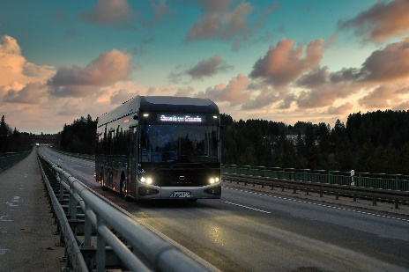 | QUANTRON CIZARIS 12 EV
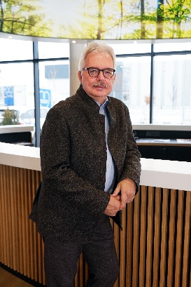 | Alexander Stucke, Head of Sales Bus Quantron AG

Über die Quantron AG
Die Quantron AG ist Systemanbieter von nachhaltiger batterie-elektrischer und wasserstoff-elektrischer Mobilität für Nutzfahrzeuge wie LKW, Busse und Transporter. Das breite Leistungsspektrum basiert auf den beiden Business Units Q-Retrofit (Elektrifizierung von Gebraucht- und Bestandsfahrzeugen von Diesel- auf emissionsfreien Elektro- und Wasserstoff Antrieb) und Q-Mobility (OEM für eigene zero-emission QUANTRON Fahrzeuge). Mit dem Quantron-as-a-Service Ecosystem (QaaS) bietet die Quantron AG darüber hinaus ein Gesamtkonzept rund um zero-emission Mobilität. Dieses umfasst die Erstellung individueller Gesamtkonzepte inklusive maßgeschneiderter Ladelösungen, Wasserstoff-Tankinfrastruktur, wie auch Miet-, Finanzierungs- und Leasingangebote sowie Schulungen und Workshops in der QUANTRON Academy. Zudem vertreiben die E-Mobility-Pioniere Batterien und integrierte maßgeschneiderte Elektrifizierungskonzepte an Hersteller von Nutzfahrzeugen, Maschinen und Intralogistikfahrzeugen. Das deutsche Unternehmen aus dem bayerischen Augsburg verfügt über ein Netzwerk von 700 Servicepartnern und das umfassende Wissen qualifizierter Fachleute aus den Bereichen Leistungselektronik und Batterietechnologie. Es verbindet als Hightech-Spinoff der renommierten Haller KG über 140 Jahre Nutzfahrzeugerfahrung mit modernstem E-Mobilitäts-Knowhow.
QUANTRON steht für die Kernwerte RELIABLE, ENERGETIC, BRAVE (zuverlässig, energetisch, mutig). Das Expertenteam des Innovationstreibers für E-Mobilität leistet einen wesentlichen Beitrag zum nachhaltig umweltfreundlichen Personen- und Gütertransport. Weitere Informationen unter www.quantron.net
Besuchen Sie die Quantron AG auf unseren Social Media Kanälen bei LinkedIn und YouTube.
Ansprechpartner:
Martin Lischka, Head of Marketing & Communications Quantron AG,
m.lischka@quantron.net

Stephanie Miller, Marketing & Communications Quantron AG,
presse@quantron.net

